Министерство сельского хозяйства
Российской Федерации

Департамент научно-технологической политики и образования

Кубанская государственная зональная машиноиспытательная станция

П р о т о к о л и с п ы т а н и й

№ 07-43-2010 (4020412)

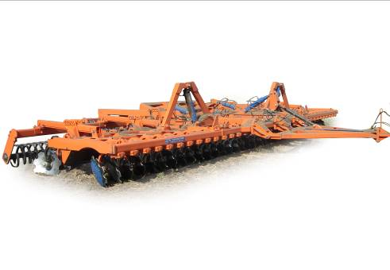

Мульчировщик дисковый ДМ-9х2

Изготовитель (разработчик) |  |  | Адрес
ОАО "Белагромаш Сервис" |  |  | 308013,  г. Белгород, ул. Дзгоева, 2
Результаты испытаний (краткие)
Дисковый мульчировщик ДМ-9х2
Назначение | Дисковый мульчировщик ДМ-9х2 с двухрядным расположением рабочих органов на индивидуальных стойках предназначен для подготовки почвы под посев травянистых и злаковых культур, а также для уничтожения сорняков и измельчения пожнивных остатков без предварительной вспашки. За один проход мульчировщик производит измельчение и заделку растительных остатков предшественника и сорной растительности в почву, создает взрыхленный и выровненный слой почвы, заделывает внесенные удобрения.
Качество работы:
Средняя глубина обработки, см |  |  |  | 8,5-11,6
Крошение почвы, %
размер фракций, мм
от 0 до 50 |  |  |  | 66,2-89,1
Гребнистость поверхности почвы, см |  |  |  | 0,6-1,3
Подрезание сорной растительности, % |  |  |  | 100
Заделка пожнивных остатков, % |  |  |  | 52,2-79,8
Условия эксплуатации:
- навеска на трактор  (способ агрегатирования) |  |  |  | Полуприцепной  гидрофицированный
- перевод из рабочего в транспортное положение |  |  |  | Гидравлический
- настройка рабочих органов |  |  |  | Механическая
- время подготовки к работе (навеска), ч |  |  |  | 0,22
Агрегатирование |  |  |  | CASE STEIGER STX 435
Трудоемкость ежесменного ТО, чел.-ч |  |  |  | 0,25
Эксплуатационная надежность |  |  |  | Удовлетворительная
Удобство управления |  |  |  | Удобно
Безопасность выполнения работ |  |  |  | Обеспечена
Описание конструкции машины
Дисковый мульчировщик ДМ-9х2 является полуприцепной машиной рамной конструкции, на которой крепятся режущие узлы, которые являются основными рабочими органами и предназначены для подрезания, скола и оборота пласта земли, также крепится механизм выравнивания и катки, которые предназначены для разбивания комьев земли и выравнивания поверхности почвы.
Техническая характеристика
Показатели |  |  | Значение показателя
Габаритные размеры машины, мм:
- в рабочем положении
длина |  |  | 7460
ширина |  |  | 9240
высота |  |  | 1550
- в транспортном
длина |  |  | 7250
ширина |  |  | 5590
высота |  |  | 3600
Рабочая ширина захвата, м |  |  | 8,5-8,9
Глубина обработки, см |  |  | 8,5-11,6
Масса машины  (эксплуатационная), кг |  |  | 7180
Рабочая скорость, км/ч |  |  | 13,3-15,2
Результаты испытаний
Качество работы |  | Дисковый мульчировщик ДМ-9х2 испытывался в агрегате с трактором CASE STEIGER STX 435 на дисковом лущении стерни озимой пшеницы (2-й след) и подсолнечника (1-й след) в оптимальные агросроки.  Условия испытаний были типичными для зоны и отличались от нормативных только повышенной твердостью почвы в обрабатываемом слое.  Показатели качества на обоих фонах в основном соответствовали требованиям ТУ и АТТ – гребнистость поверхности почвы составила 0,6-1,3 см, крошение почвы по содержанию фракций до 50 мм составило 66,2-89,1 %, подрезание растительных остатков – 100 %, заделка пожнивных остатков – 52,2-79,8 %.
Производительность |  | Производительность за 1 час, га:
 |  | - основного времени |  |  | 11,88-13,02
 |  | - технологического времени |  |  | 10,95-12,18
 |  | - сменного времени |  |  | 8,65-9,58
 |  | - эксплуатационного времени |  |  | 8,52-9,44
 |  | Удельный расход топлива за время сменной работы, кг/га |  |  | 5,1-5,2
Безопасность движения |  | Транспортирование машины по дорогам общей сети в агрегате с ЭС не безопасно, так как габариты по ширине превышают предельно допустимые значения.
Техническое  обслуживание |  | При обслуживании мульчировщика проводится ежесменное техническое обслуживание:  - трудоемкость – 0,25;  - сезонное ТО при постановке на хранение.

Заключение по результатам испытаний
Дисковый мульчировщик ДМ-9х2 в основном соответствует требованиям ТУ, а устранение выявленных недостатков не требует внесения существующих изменений в конструкцию. Мульчировщик вписывается в применяемые в зоне почвозащитные и ресурсосберегающие технологии обработки почвы при возделывании зерновых и пропашно-технических культур и найдет свое широкое применение в хозяйствах зоны МИС.
Испытания проведены: |  |  | ФГУ "Кубанская МИС"
Краснодарский край,
г. Новокубанск-3, ул. Кутузова, 5
Испытания провела: |  |  | Белименко Людмила Ивановна
Источник информации: |  |  | Протокол испытаний  № 07-43-2010 (4020412)  от 03 ноября 2010 года

